Иркутский государственный медицинский университет

ОБЩАЯ НЕВРОЛОГИЯ. МОРФОЛОГИЯ СПИННОГО МОЗГА.

Шашкова О.Н., Изатулин В.Г., Воймова Ю.С.,

Иванова Л.А., Глобенко Г.М., Петрова Л.А.

Настоящие методические рекомендации разработаны коллективом преподавателей кафедры нормальной анатомии человека, кафедры гистологии, цитологии и эмбриологии Иркутского государственного медицинского университета и предназначены для проведения практических занятий по анатомии и гистологии, а также для самостоятельной работы студентов всех факультетов при изучении соответствующего раздела учебной программы. Данные рекомендации могут быть использованы для проведения практических занятий и самоподготовки студентов на кафедре нервных болезней.

Целью любого практического занятия является освоение теоретического материала с использованием натуральных анатомических препаратов, качественных муляжей или моделей, мотивационная характеристика изучаемой темы, межпредметные связи, преемственность изложения материала на морфологических и клинических кафедрах.

Написание нами данных методических рекомендаций продиктовано, прежде всего, недостаточностью натуральных анатомических препаратов по данной теме занятий, теснейшей морфологической взаимосвязью межпредметного изучения материала, что обусловливает теоретическую подачу материала студентам на практических занятиях. По согласованию с кафедрой нервных болезней в данных методических рекомендациях мы вне плана практического занятия даем описание оболочек спинного мозга и его кровоснабжение. Это позволит студентам 4-х курсов использовать ее при подготовке к занятиям на данной кафедре.

Темы: Нервная система: классификация, общий принцип строения, обзор и функция. Центральная нервная система: обзор по отделам, функция. Спинной мозг: строение, топография, функция. Рефлекторная дуга. Серое и белое вещество (топография проводящих путей) спинного мозга. Принцип формирования корешка спинного мозга.

Цель: Изучить морфологию нервной ткани: состав, строение и классификацию нейронов и нейроглии, типы нервных волокон, нервные окончания, классификацию рецепторов в зависимости от строения и функции, классификацию синапсов и механизм передачи нервного импульса. Изучить классификацию нервной системы по происхождению и топографическому принципу. Изучить клеточно-тканевой состав серого и белого вещества спинного мозга. Научиться, читая схему строения спинного мозга, самостоятельно, без текстового сопровождения, давать основные морфологические характеристики тем или иным структурам спинного мозга.

Нервная ткань является основным структурным элементом нервной системы, осуществляющей регуляцию жизнедеятельности тканей и органов, их взаимодействие и связь с окружающей средой, корреляцию функций, интеграцию и адаптацию организма. В состав нервной ткани входят: 1. Нейроны (neuroni, neurocyti) – основные структурно-функциональные элементы нервной ткани, способные воспринимать раздражения, приходить в состояние возбуждения, вырабатывать и передавать импульс. 2. Нейроглия, в состав которой входят: макроглия, выполняющая опорную, трофическую, секреторную, разграничительную функции, образующую глиальные капсулы, оболочки нервных волокон, участвует в образовании гематоэнцефалического барьера; микроглия – глиальные макрофаги, основной функцией которых является фагоцитоз.

В нейроците различают тело (corpus neuroni), отростки и нервные окончания (terminationes nervorum). От тела нейрона всегда отходит только один аксон (axon, neuritum), проводит нервный импульс от тела клетки, дендрит (dendritum) - воспринимает импульс и проводит его к телу нервной клетки. Все нейроны по количеству отростков делятся на: униполярные (neuronum unipolare) – один отросток (аксон); биполярные: истинные и псевдоуниполярные (neuronum bipolare, pseudounipolare) – с двумя отростками (аксон и дендрит у истинных, у псевдоуниполярных от тела клетки отходит один отросток, который затем Т-образно делится на аксон и дендрит); мультиполярные (neuronum multipolare) – с 3 и более отростками (аксон и несколько дендритов. Большинство нейронов человеческого организма относятся к мультиполярным. По размерам: нейроны бывают мелкие (4-24 мкм), средние (25-40 мкм), крупные (40-140 мкм). По форме тела – пирамидные, звездчатые, зернистые, грушевидные, паукообразные, веретеновидные, корзинчатые и т.д. По функциям: рецепторные (афферентные) – чувствительные; эффекторные (эфферентные) – передают нервный импульс на рабочий орган; ассоциативные (вставочные) – осуществляет связь между нейронами; нейросекреторные нейроны (разновидность эффекторных) – способны вырабатывать нейросекрет (substantia neurosecretoria). Отростки нейрона вместе с глиальными оболочками называются нервными волокнами, которые по своему строению делятся на безмиелиновые и миелиновые. Безмиелиновые нервные волокна состоят из осевого цилиндра, диаметром менее 1 мкм (по количеству осевых цилиндров – одиночные и кабельного типа – до 20), нейролеммы или Шванновской оболочки. Скорость проведения нервного импульса такими волокнами менее 1 м/с, волокнами кабельного типа – 1-2 м/с. Миелиновые волокна содержат один осевой цилиндр (диаметр более 1 мкм), окруженный миелиновым слоем с перехватами Ранвье и Шванновский слой. Скорость проведения – 100-120м/с. Концевым аппаратом нервного волокна является нервное окончание. По морфологическим признакам различают: свободные нервные окончания – состоят только из терминальных ветвлений чувствительного нервного волокна; несвободные (кроме терминальных разветвлений связаны со скоплением глиоцитов или со специализированными клетками, например клетки Меркеля); несвободные инкапсулированные – кроме терминалей и глиального аппарата имеют соединительно-тканную капсулу. По функциональному назначению нервные окончания делятся на три группы: 1. Эффекторные которые бывают двух типов: двигательные (моторные) и секреторные – концевые аппараты аксонов эффекторных клеток соматической или вегетативной нервной системы. 2. Чувствительные (рецепторы), которые по функциям делятся: на экстерорецепторы (зрительные, вкусовые, обонятельные, слуховые, тактильные, температурные, болевые); интерорецепторы (висцеро- , вестибуло-, проприорецепторы). 3. Межнейронные синапсы – осуществляют связь нейронов между собой, проводя нервный импульс только в одном направлении. По морфологическим признакам синапсы делятся на аксосоматические (аксон первого нейрона заканчивается на теле второго), аксодендритические (аксон первого нейрона вступает в контакт с дендритом второго), аксо-аксональные (терминали аксона одного нейрона заканчиваются на аксоне другого). По морфо-функциональным признакам синапсы делятся на химические, которые могут быть тормозными и возбуждающими. Для них характерно наличие пресинаптической части (pars presynaptica), заканчивающейся пресинаптической мембраной (membrana presynaptica) на внутренней поверхности которой имеется пресинаптическое уплотнение (densitas presynaptica), постсинаптической части (pars postsynaptica) с постсинаптической мембраной, под которой находится постсинаптическое уплотнение. Между пресинаптической и постсинаптической мембранами находится синаптическая щель (fissura synaptica). В пресинаптической части присутствуют пресинаптические пузырьки (vesiculae presynapticae) заполненные медиатором – вещество участвующие в передаче нервного импульса на постсинаптический полюс. Наиболее распространенные медиаторы – норадреналин (адренергический синапс) и ацетилхолин (холинергический синапс). Электрические синапсы характеризуются плотным прилежанием плазмолеммы двух нейроцитов (дендритов или перикарионов).

Подводя итог вышесказанному необходимо еще раз остановиться на основных понятиях:

1.Нейрон – основной функциональный элемент нервной системы, осуществляющий восприятие, генерализацию и передачу нервного импульса.

Типы нейронов:

-чувствительные (афферентные) – под влиянием внешних воздействий вырабатывает нервный импульс и передает его другим нейронам. Внешние воздействия воспринимаются окончаниями дендрита – рецепторами, которые специализированы на восприятие определенного вида раздражения ( термо-, баро-, хеморецепторы и т.д.). Нейроны такого типа располагаются только в периферической нервной системе, в ганглиях.

-Вставочные (ассоциативные) – приняв нервный импульс от одних нейронов передают его другим нейронам. В центральной нервной системе большая часть нейронов – вставочные, но они есть и в периферической нервной системе.

-Эффекторный (эфферентный) нейрон – получив импульс передает его органам-исполнителям, вызывая соответствующую реакцию организма. Если органом – эффектором является мышца, то эффекторный нейрон называется двигательным (мотонейроном), если же железа, то – секреторным. Нейроны, связанные с гладкой мускулатурой и железами расположены в периферической нервной системе.

2. Синапс

Передача возбуждения (торможения) от нейрона к нейрону происходит через синапс – область физиологического контакта между отростками (нервные волокна) двух нейронов или отростками и телом нейрона. Дендриты медиатор не выделяют, поэтому передача нервного импульса через синапс происходит только в одном направлении.

3. Рецептор

Рецептор – это видоизмененный концевой аппарат дендрита нервной клетки, который воспринимает внешнее раздражение, перерабатывает его в нервный импульс, идущий по афферентному нерву к телу клетки афферентного нейрона. Рецепторы возбуждаются со стороны трех чувствительных полей организма:

А) экстероцептивное поле – рецепторы воспринимают раздражение из внешней среды (зрение, слух, вкус, обоняние, кожные рецепторы тактильной, болевой, температурной чувствительности)

Б) интероцептивное поле – импульсы воспринимаются с внутренней поверхности тела, через органы, так называемой, растительной жизни – непроизвольные мышцы, железы.

В) проприоцептивное поле – восприятие раздражения от опорно-двигательного аппарата (кости, мышцы, суставы и др.).

Нервная ткань является основным структурно-функциональным элементом нервной системы, как высшего регуляторного механизма жизнедеятельности целостного организма, функцией которой является управление деятельностью всех систем, координирование протекающих физиологических процессов, установление взаимосвязи организма с внешней средой. Основной функциональной единицей нервной системы является нейрон.

Нервная система делится на неспецифическую часть, представленную ретикулярной формацией, характеризующуюся отсутствием рецепторов и не имеющую выхода на органы. Она является центром генерализации нервных импульсов, придавая им эмоциональную окраску. Специфическая часть нервной системы делится на центральную и периферическую (по топографическому принципу). К центральной относится головной и спинной мозг, к периферической – нервы, сплетения, узлы (ганглии), периферические нервные окончания. По функциональному признаку центральная нервная система делится на анимальную (соматическая, животная) – управляет скелетной мускулатурой, обусловливает чувствительность организма посредством органов чувств; вегетативную (автономная, висцеральная, растительная). Она в свою очередь, подразделяется на симпатическую и парасимпатическую части и иннервирует гладкую мышечную ткань, сердечную мышечную ткань, секреторный аппарат.

Участки центральной нервной системы, в которых расположены тела нейронов в окружении макро и микроглии, имеют более темный цвет и образуют серое вещество мозга (substantia grisea), тогда как в белом веществе (substantia alba) находятся только отростки нервных клеток (преимущественно миелиновые нервные волокна). Нейроны распределены в нервной системе неравномерно. Их скопления в ЦНС называются ядрами, а в периферической нервной системе скопление нейронов называются ганглиями.

Совокупность нейронов, обеспечивающих выполнение определенной функции, называется нервным центром (например: дыхательный центр). Центр – не анатомическое, а функциональное понятие, так как нейроны, регулирующие определенный процесс, могут располагаться в разных ядрах.

Отростки нервных клеток обычно собираются в пучки. В ЦНС они могут называться по-разному: канатиками, пучками, волокнами, нитями, полосками и т.п. Пучки волокон в периферической нервной системе носят название корешков, нервов, канатиков, ветвей и т.п.

Стандартная реакция организма на раздражение называется рефлексом. Для осуществления рефлекторной реакции необходимо, чтобы раздражение было воспринято рецептором чувствительного нейрона и передано исполнительному органу эффекторным нейроном. Эта цепочка нейронов, обеспечивающая восприятие раздражения и ответную реакцию организма, называется рефлекторной дугой. Различают двучленные рефлекторные дуги – чувствительный и эффекторный нейрон связаны непосредственно. Трехчленные – связь между чувствительным и эффекторным нейронами осуществляется через вставочный нейрон. Многочленные – между чувствительным и вставочным нейронами связь осуществляется посредством нескольких последовательно связанных вставочных нейронов. Так как каждый нейрон связан со многими нейронами (до нескольких десятков тысяч, например, в ретикулярной формации), а при передаче импульсов может развиться не только возбуждение, но и торможение нейрона, то увеличение числа членов в рефлекторной дуге резко увеличивает разнообразие и обширность ответной реакции организма.

Цепочка нейронов, передающая возбуждение в нервной системе называется проводящим путем. Проводящий путь может быть восходящим (афферентный), если возбуждение передается от периферии к центру, и нисходящим (эфферентным), когда возбуждение передается от центра к периферии. Афферентный путь называется чувствительным, если первым нейроном в цепочке является чувствительный (например, путь температурной чувствительности). Эфферентный путь называется двигательным, если последним нейроном в цепочке является мотонейрон (например, корково-спинальный путь произвольных движений). Если вся цепочка представлена вставочными нейронами, то проводящий путь называется ассоциативным (например, корково-мосто-мозжечковый путь).

Контрольные вопросы

1.Назовите основные функции нервной системы.

2.Что является основной структурно-функциональной единицей нервной системы?

3.Чем нейрон морфологически отличается от клеток других тканей организма?

4.Какие отростки может иметь нейрон?

5.Перечислите основные типы нейронов по количеству отростков?

6.В каком направлении проходит нервный импульс по нейрону?

7.Посредством чего происходит передача нервного импульса от одного нейрона к другому?

8.Какие виды синапсов различают?

9.Перечислите основные типы нейронов по морфофункциональной характеристике.

10.Где лежат тела чувствительных нейронов?

11.Дайте определение рецептора.

12.Окончанием какого отростка нейрона является рецептор?

13.Перечислите виды рецепторов в зависимости от их локализации.

14.Назовите ткани и органы человеческого организма, в которых располагаются эти виды рецепторов.

15.Где расположены тела вставочных нейронов?

16.Где лежат тела двигательных нейронов?

17.Дайте определение рефлекторной дуге.

18.Дайте описание строения простой рефлекторной дуги.

19.На какие отделы подразделяется нервная система по топографическому принципу?

20.На какие отделы подразделяется нервная система согласно анатомо-функциональной классификации?

21.Чем представлено серое вещество головного и спинного мозга?

22.Чем представлено белое вещество головного и спинного мозга?

23.Какие структурные элементы образуют отростки нейронов в головном и спинном мозге и на периферии?

24.Дайте определение ядра нервной системы.

25.Дайте определение нервному центру.

26.Как называются скопления нейронов в периферической нервной системе?

27.Что такое проводящий путь?

28.Какие проводящие пути различают?

29.Какой проводящий путь называется ассоциативным?

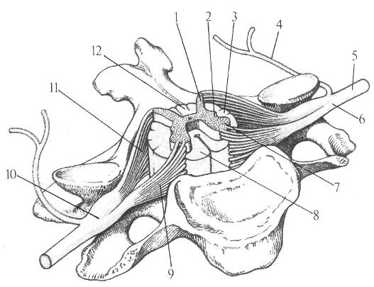

рис.1

Сегмент спинного мозга (полусхематично) – по Синельникову Р.Д.

columna posterior; 2- columna lateralis; 3- funiculus lateralis; 4- r.dorsalis; 5- r.ventralis; 6- n.spinalis; 7- columna anterior; 8- funiculus anterior; 9- radix ventralis; ganglion spinale; 11- radix dorsalis; 12- funiculus posterior.

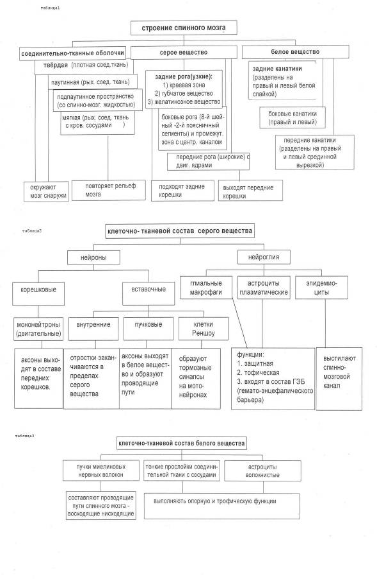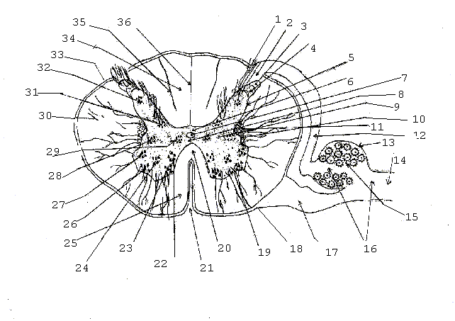

рис.2

1. sulcus posteriolateralis
2. zona terminalis
3. substantia spongiosa
4. substantia gelatinosa
5. cornu posterius
6. substantia intermedia centralis (commissura grisea posterior)
7. canalis centralis
8. substantia intermedia centralis (commissura grisea anterior)
9. substantia intermedia centralis
10. cornu laterale
11. formatio reticularis
12. radix posterior
13. ganglion spinale
14. truncus nervi spinalis
15. neuroni pseudounipolares
16. fibrae nervosae
17. radix anterior
18. sulcus anteriolateralis
19. cornu ventrale (anterius)
20. commissura alba
21. fissura mediana anterior
22. nucleus dorsolateralis
23. nucleus ventrolateralis
24. nucleus centralis (ventrocentralis)
25. funiculus ventralis (anterior)
26. nucleus dorsomedialis
27. nucleus ventromedialis
28. nucleus intermedius lateralis
29. nucleus intermedius medialis
30. cornu laterale
31. nucleus thoracicus
32. nucleus proprius cornus posterioris
33. pia mater spinalis
34. funiculus ventralis (posterior)
35. sulcus intermedius posterior
36. sulcus medianus posterior

Спинной мозг (medulla spinalis)

Спинной мозг развивается из 2-х эмбриональных листков. Эктодерма дает начало нервной пластинке, превращающейся в нервный желобок, который в свою очередь дифференцируется в нервную трубку и нервный гребень. Нервная трубка состоит из трех слоев. Эпиндимный слой дает начало полости нервной трубки, в последствии превращающейся в спинно-мозговой канал. Эпиндимобласты этого слоя дифференцируются в эпиндимоциты, выстилающие этот канал. Плащевой (мантийный) слой дает начало развитию спонгиобластов и нейробластов. Из спонгиобластов дифференцируются клетки макроглии (астроциты – плазматические и волокнистые, олигодендроглиоциты), нейробласты дифференцируются в нейроциты. Краевая вуаль нервной трубки дает начало белому веществу. Нервный гребень – спинномозговым ганглиям. Мезенхима дает начало глиальным макрофагам (микроглия нервной ткани). Из нее также образуются соединительнотканные оболочки мозга и сосуды.

Используя материал учебника, атласа, муляжи и таблицы рассмотрите форму и длину позвоночного канала, где лежит спинной мозг, обратите внимание на его протяженность, физиологические утолщения спинного мозга, особенности строения концевого отдела, обратив внимание на коническое заострение (conus medullaris), концевую нить (filum terminale) и их проекцию на позвоночный столб.

Запомните: Спинной мозг в позвоночном канале заканчивается коническим заострением на уровне L1-L2, что имеет практическое значение для взятия спинномозговой жидкости (ликвор). Иглу для забора вводят между остистыми отростками L3-L4, чтобы не повредить спинной мозг во время прокола.

Рассмотрите рис.1,2, и, пользуясь таблицами 1,2,3, изучите морфологическое строение спинного мозга. Сравните схему строения спинного мозга (рис.2) со срезами спинного мозга на влажных анатомических препаратах, на малом увеличении в микроскопе - окрашенных препаратов спинного мозга (окраска гематоксилин-эозином и импрегнация серебром). Найдите на макро и микро препарате: 1. глубокую переднюю серединную вырезку (fissura mediana anterior), 2. заднюю продольную борозду (sulcus medianus posterior); место входа задних корешков, которое соответствует sulcus posteriolateralis, 3. линию выхода передних корешков – sulcus anteriolateralis. Борозды 1-2 делят спинной мозг на две симметричные половины, а 3-4 – каждую половину белого вещества на 3 продольных канатика: funiculus anterior, lateralis, posterior. Задний канатик делится промежуточной бороздой sulcus intermedius posterior на 2 пучка – fasciculus gracilis, fasciculus cuneatus. На границе между задним и латеральным канатиками найдите краевую зону, куда доходят задние рога (cornu posterius) серого вещества спинного мозга. Обратите внимание, что через краевую зону заходят пучки нервных волокон, образующих задние корешки (radix dorsalis s. posterior). Передний корешок – radix ventralis s. anterior выходит из спинного мозга через sulcus anteriolateralis. Вернитесь к заднему корешку и найдите, двигаясь в латеральную сторону по ходу волокон, утолщение корешка, которое соответствует спинномозговому узлу – ganglion spinale, где расположены тела псевдоуниполярных нейронов (афферентные нейроны). Латерально от скопления нейронов спинномозгового ганглия найдите нервные волокна, к которым с нижней поверхности присоединяется пучок нервных волокон переднего корешка, – образуется ствол спинномозгового нерва (truncus n. spinalis), который неврологи (невропатологи) называют канатиком – funiculus. С морфофункциональной точки зрения, это смешанный нерв, в состав которого входят дендриты псевдоуниполярных нейронов спинального ганглия и аксоны мотонейронов передних рогов спинного мозга, а также аксоны промежуточного латерального (симпатического) ядра боковых рогов. Спинномозговой нерв выходит из позвоночного канала через межпозвонковое отверствие, участвуя в образовании периферической нервной системы (спинальные ганглии, вегетативные ганглии, 31 пара смешанных спинномозговых нервов, 12 пар черепномозговых нервов, которые формируют периферические ганглии и нервы этой системы).

На срезе спинного мозга мы видим сегмент – это участок спинного мозга с парой передних и задних корешков со спинными ганглиями. Всего сегментов 31. В шейном отделе 8 сегментов, грудном – 12, поясничном – 5, крестцовом – 5, копчиковый – 1.

На малом увеличении рассмотрите клеточно-тканевой состав серого и белого вещества спинного мозга. Скопления нейронов образуют ядра серого вещества. Участок серого вещества, окружающего центральный канал (canalis centralis) называется промежуточным – substantia intermedia centralis. На сегменте спинного мозга серое вещество симметричных половин образует 2 столба – columna anterior, соответствует на поперечном срезе cornu anterius, и columna posterior – cornu posterius. На протяжении от 1-го грудного до 2-3 поясничных сегментов особенно выражена и выступает в виде columna lateralis промежуточная зона серого вещества (substantia intermedia lateralis), на поперечных срезах в виде бокового рога – cornu laterale. Ядра серого вещества также расположены в виде столбов на всем протяжении спинного мозга (nucleus thopacicus cornu posterius – columna thoracica columna posterior).

Белое вещество спинного мозга состоит из миелиновых нервных волокон, составляющих проводящие пути, тонких прослоек соединительной ткани с сосудами и волокнистыми астроцитами, выполняющими опорную и трофическую функции. Выделяют три системы нервных волокон белого вещества: 1. Короткие пучки представлены ассоциативными волокнами, соединяющими участки спинного мозга на различных уровнях (афферентные и вставочные нейроны); 2. Длинные афферентные, чувствительные (центростремительные); 3. Длинные эфферентные, двигательные (центробежные). Короткие волокна вместе с серым веществом спинного мозга и корешками относятся к собственному аппарату – сегментарный аппарат спинного мозга. Пучки волокон называются собственными (fasciculi proprii). Они образованы аксонами клеток губчатого и желатинозного вещества, ядер промежуточной зоны и диффузно рассеянных пучковых нейронов серого вещества. Во всех канатиках собственные пучки примыкают к серому веществу и связывают выше и нижележащие сегменты в пределах 3-5 смежных сегментов, заканчиваясь на мотонейронах передних рогов как смежных, так и собственных. Собственный сегментарный аппарат спинного мозга филогенетически более древний, поэтому его функция - это осуществление врожденных реакций в ответ на внутреннее и внешнее раздражение. Длинные волокна относятся к проводниковому аппарату - является системой двусторонних связей с головным мозгом. Благодаря этим волокнам и собственный аппарат спинного мозга связан с аппаратом головного мозга, объединяющего деятельность всей нервной системы.

Рис.3 Схема проводящих путей спинного мозга.

Нисходящие проводящие пути Восходящие проводящие пути

1. боковой корково-спинальный 9. нежный пучок

2. рубро-спинальный 10. клиновидный пучок

3. таламо-спинальный11. спино-мозжечковый задний

4. оливо-спинальный12. спино-таламический боковой

5. ретикуло-спинальный 13. спино-мозжечковый передний

6. вестибуло-спинальный14. спино-покрышечный

7. передний корково-спинальный15. спино-таламический передний

8. покрышечно-спинальный

16. восходящие и нисходящие собственные задний, передний и боковой пучки

Рассмотрите рис.3. и научитесь, читая рисунок рассказывать, чем образованы проводящие пути задних, боковых и передних канатиков спинного мозга. Пользуясь данной схемой, учебником, атласом и другими методическими пособиями обратите внимание на следующие вопросы: 1. Название пути русское и латинское, а также по автору, если таковые обозначены. 2. К какой части проводниковых путей относится (восходящие или нисходящие). 3. В составе какого канатика проходит. 4. Чем образован. 5. Где заканчивается. 6. Какую чувствительность и от каких частей организма несет.

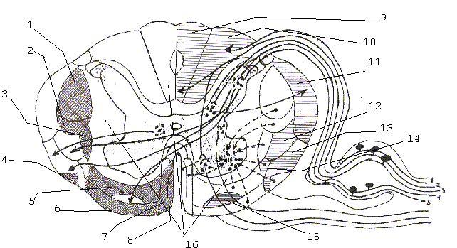

рис. 3

Например:

Задний спинно-мозжечковый путь Флексига, tractus spinocerebellaris posterior, относится к восходящим путям. Образован аксонами клеток грудного ядра заднего рога на своей стороне, располагается в задней части бокового канатика по его периферии. Заканчивается в мозжечке, обеспечивая бессознательную координацию движений (неосознаваемое мышечно-суставное чувство), являясь проводящим путем проприоцептивной чувствительности мозжечкового направления.

Боковой корково-спинномозговой (пирамидный перекрещенный)- tractus corticospinalis (pyramidalis) lateralis, относится к нисходящим путям. Располагается в боковых канатиках, образован аксонами гигантских пирамидных клеток коры больших полушарий. Проходя через части головного мозга совершает перекрест в продолговатом мозге. Заканчивается на мотонейронах передних рогов, осуществляя сознательные целенаправленные движения конечностей.

Проверь себя!

Восходящие чувствительные пути спинного мозга:

1.Тонкий пучок Голля – fasciculus gracilis расположен в заднем канатике спинного мозга медиально. Образован аксонами чувствительных нейронов спинальных ганглиев 19 нижних сегментов, заканчивается в тонком ядре продолговатого мозга.

2. Клиновидный пучок Бурдаха – fasciculus cuneatus занимает латеральное положение в составе заднего канатика. Образован аксонами чувствительных нейронов спинальных ганглиев 12 верхних сегментов, заканчиваясь в клиновидном ядре продолговатого мозга. Оба пучка проводят от соответствующих частей тела через продолговатый мозг к коре головного мозга импульсы, обеспечивающие сознательную проприоцептивную (мышечно-суставное чувство) и кожную (чувство стереогноза – узнавание предметов на ощупь) чувствительность, имеющую отношение к определению положения тела в пространстве, а также тактильную, вибрационную чувствительность.

3. Задний спинно-мозжечковый Флексига – см. стр. 19

4.Передний спинно-мозжечковый Говерса – tractus spinocerebellaris anterior, лежит вентральнее предыдущего, в составе бокового канатика. Образован аксонами клеток собственного ядра заднего рога противоположной стороны и аксонами клеток промежуточного медиального ядра на своей стороне. Заканчивается в мозжечке. Обеспечивает совместно с путем Флексига бессознательную координацию движений.

5.Спинно-покрышечный – tractus spinotectalis, прилегает к медиальной стороне и передней части переднего спинно-мозжечкового тракта, являясь его частью. Заканчивается на ядрах покрышки (четверохолмия) среднего мозга, обеспечивая аналогичные 3 и 4 путям функции.

6.Спинно-таламический боковой – tractus spinothalamicus lateralis. Лежит в боковом канатике, прилегая с медиальной стороны к переднему спинно-мозжечковому, располагаясь позади спинно-покрышечного пути. Образован аксонами собственного ядра заднего рога противоположной стороны. Заканчивается на латеральных ядрах таламуса промежуточного мозга. Проводит: в дорсальной части тракта - температурные, а в вентральной – болевые раздражения.

7.Спинно-таламический передний – tractus spinothalamicus anterior s. ventralis, располагается в средней части переднего канатика в проекции заднесерединного ядра переднего рога. Образован аксонами собственного ядра заднего рога противоположной стороны. Заканчивается на латеральных ядрах таламуса. Проводит импульсы тактильной чувствительности (осязание, прикосновение).

Нисходящие двигательные проводящие пути спинного мозга:

Подразделяются на 2 группы: пирамидные и экстрапирамидные. Топографически они отличаются тем, что пирамидные пути начинаются от клеток коры полушарий головного мозга, а экстрапирамидные – от подкорковых структур. Функциональные отличия: пирамидные обеспечивают произвольные сокращения скелетной мускулатуры, а экстрапирамидные – непроизвольные (автоматические).

Боковой корково-спинномозговой – см. стр 19

2.Красноядерно-спинномозговой Монакова – tractus rubrospinalis, проходит в боковом канатике, вентральнее предыдущего. Образован аксонами клеток красного ядра среднего мозга, обеспечивает импульсы бессознательной регуляции движений и мышечного тонуса, заканчиваясь на мотонейронах передних рогов.

3.Оливо-спинномозговой путь Бехтерева-Гельвега – tractus olivospinalis, проходит в боковом канатике вентральнее переднего спинно-мозжечкового пути, располагаясь в его нижней части по периферии, вблизи переднего канатика. Образован аксонами нижних олив продолговатого мозга, заканчивается там же. Несет импульсы от промежуточного центра равновесия.

4.Таламоспинальный – tractus thalamospinalis. Лежит в боковом канатике медиальнее бокового спинно-таламического пути. Образован аксонами клеток ядер таламуса и гипоталамуса промежуточного мозга. Обеспечивает регуляцию бессознательных движений и вегетативных реакций, заканчивается на мотонейронах передних рогов и латерального симпатического ядра боковых рогов.

5.Ретикулярно-спинномозговой путь – tractus reticulospinalis anterior. Лежит в средней части переднего канатика. Образован аксонами клеток ретикулярной формации ствола мозга противоположной стороны. Обеспечивает бессознательную регуляцию движений, заканчивается на мотонейронах передних рогов.

6.Преддверно-спинномозговой путь Гельда – tractus vestibulospinalis. Лежит по периферии переднего канатика на его границе с боковым канатиком. Медиально, также как и ретикуло-спинальный путь, граничит с передним кортико-спинальным. Образован аксонами вестибулярных ядер ствола мозга, проводя импульсы от вестибулярного аппарата.

7.Передний корково-спинномозговой (пирамидный не перекрещенный) – tractus corticospinalis (pyramidalis) anterior, составляет с латеральным корково-спинномозговым пучком общую пирамидную систему. Расположен в переднем канатике, медиальнее ретикуло- и вестибулоспинальных путей. Образован аксонами гигантских пирамидных клеток коры больших полушарий, обеспечивая сознательные целенаправленные движения шеи и туловища. Заканчивается на мотонейронах передних рогов.

8.Покрышечно-спинномозговой путь – tractus tectospinalis. Занимает самое медиальное положение в переднем канатике. Образован аксонами клеток ядер крыши (четверохолмия) среднего мозга. Проводит импульсы, обеспечивающие рефлекторные защитные движения на внезапные слуховые и световые раздражения. Этот тракт еще называют зрительно-слуховым рефлекторным трактом.

Необходимо твердо усвоить, что в передних канатиках проходят, в основном, двигательные пути, а в задних – чувствительные (мышечно-суставное чувство и тактильная чувствительность). В боковых – как чувствительные, так и двигательные пути.

Существенная морфологическая особенность проводящих путей задних канатиков состоит в том, что они образованы аксонами чувствительных нейронов спинальных ганглиев, тогда как в других канатиках проходят аксоны вставочных нейронов из различных ядер и отделов центральной нервной системы.

Контрольные вопросы

1.На каком уровне и чем заканчивается спинной мозг в спинномозговом канале?

2.Что собой представляет концевая нить и из чего она состоит?

3.Назовите физиологические утолщения спинного мозга, их локализацию и чему они соответствуют.

4.Чем и на что делится вещество спинного мозга?

5.Чем и на что делится белое вещество спинного мозга?

6.Чем образованы передние корешки спинного мозга?

7.Чем образованы задние корешки спинного мозга?

8.Какими отростками, каких нейронов образован ствол спинномозгового нерва?

9.Где лежит и чем образован спинномозговой (спинальный) ганглий?

10.Перечислите основные системы нервных волокон белого вещества и дайте им характеристику.

11.Чем представлен собственный аппарат спинного мозга?

12.Дайте определение сегмента спинного мозга.

13.Назовите функцию сегментарного аппарата спинного мозга.

14.Какие проводящие пути проходят в задних канатиках спинного мозга?

15.Перечислите проводящие пути боковых канатиков.

16.Перечислите проводящие пути передних канатиков.

17.Что образует серое вещество сегмента спинного мозга?

18.Перечислите ядра заднего рога.

19.Перечислите ядра переднего рога.

20.В каких сегментах спинного мозга наиболее развиты боковые канатики?

21.Перечислите ядра боковых рогов.

22.Чем образован тонкий пучок Голля?

23.Чем образован клиновидный пучок Бурдаха?

24.Чем образован задний спинно-мозжечковый путь Флексига?

25.Чем образован передний спинно-мозжечковый путь Говерса?

26.Чем образованы боковой и передний спинно-таламические пути?

27.Чем образован задний собственный пучок?

28.Чем образован передний собственный пучок?

29.Чем образован боковой собственный пучок?

30.Какой путь обеспечивает бессознательную регуляцию движений?

31.Какой путь обеспечивает сознательные целенаправленные движения верхних и нижних конечностей?

32.Какой путь обеспечивает сознательные целенаправленные движения шеи и туловища?

33.Какой путь называют зрительно-слуховым рефлекторным трактом?

Ситуационные задачи

На рентгенограмме у больного установлено разрастание костной ткани в области межпозвонковых отверстий, которое привело к сдавлению канатиков спинномозговых нервов. Какие нарушения функций будут выявлены при осмотре больного в результате указанной патологии?

У больного ранение позвоночного столба в поясничном отделе с повреждением задних рогов спинного мозга. Какие нарушения будут обнаружены у больного при обследовании?

У больного развился паралич (отсутствие движений) левой руки. Тонус мышц и рефлексы на больной руке также отсутствует. Какой отдел центральной нервной системы поврежден?

При возрастных изменениях позвоночного столба нередко происходит сдавление задних корешков спинного мозга. Каковы будут проявления при этой патологии?

Опухоль твердой мозговой оболочки спинного мозга привела к сдавлению задних канатиков спинного мозга. Каковы будут неврологические проявления этого заболевания?

Врачу необходимо взять для исследования спинномозговую жидкость. Какие ткани пройдет игла при пункции в процессе манипуляции?

Необходимо получить спинномозговую жидкость для исследования. Между какими позвонками нужно ввести иглу для ее получения?

При травме позвоночного столба отмечено обильное венозное кровотечение. Функция спинного мозга не нарушена. В какое межоболочечное пространство проникнет венозная кровь?

В результате дорожно-транспортного происшествия водитель получил травму шейного отдела позвоночного столба с повреждением бокового канатика спинного мозга слева. Какие симптомы последствий травмы позволили установить место повреждения спинного мозга?

Опухоль спинного мозга привела к повреждению передней белой спайки спинного мозга на уровне четвертого грудного сегмента. На основании каких признаков была определена локализация поражения спинного мозга?

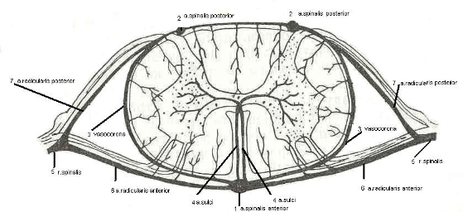

рис.4. Кровоснабжение спинного мозга. Схема артерий спинного мозга.

Основными источниками питания спинного мозга являются a.spinalis anterior et a.a.spinales posteriores.

A.a.spinales anteriores отходят от позвоночных артерий (a.vertebralis dextra et sinistra) еще в полости черепа. У верхнего конца спинного мозга они сливаются в непарную a.spinalis anterior (1), идущую вдоль fissurae medianae anterioris.

A.a.spinales posteriores (2) берут начало от позвоночных артерий немного ниже передних артерий. Они не сливаясь, идут вдоль sulci posteriolateralis.

Передние и задние спинальные артерии анастомозируют между собой, образуя артериально-сосудистый венец ( vasocorona (3)). От него отходят веточки, питающие белое вещество и большую часть задних рогов. Передние 4/5 поперечника спинного мозга получают кровь преимущественно из системы a.spinalis anterior ( a.a.sulci (4)).

R.r.spinales (5) ( отходят: в шейном отделе от a.vertebralis, в грудном – от а.а.intercostales posteriores, в поясничном – от а.а.lumbales, в крестцовом – от а.sacralis lateralis ), войдя в позвоночный канал через соответствующие межпозвонковые отверстия, дают корешковые ветви ( а.а.radicularis anteriores (6) et а.а.radicularis posteriores (7)), которые на всем протяжении спинного мозга анастомозируют с передней и задними спинальными артериями.

Вены спинного мозга впадают в переднее и заднее внутренние венозные позвоночные сплетения.

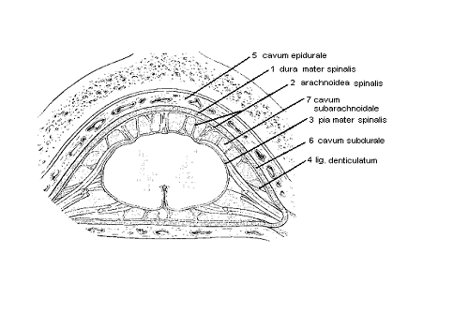

рис.5. Оболочки и межоболочечные пространства спинного мозга.

Спинной мозг покрыт тремя оболочками мезенхимного происхождения: твердой (dura mater, pachimeninx ), паутинной ( arachnoidea ) и мягкой ( pia mater ) . Две последние вместе взятые называются leptomeninx.

Dura mater spinalis (1) образована плотной волокнистой соединительной тканью с большим количеством эластических волокон. В позвоночном канале твердая оболочка тонкая и не прилегает ни к поверхности мозга, ни к поверхности позвоночного канала. Поверх dura mater spinalis имеется плотная соединительнотканная оболочка, которая примыкает к дугам и телам позвонков и межпозвонковым хрящам, образуя так называемый наружный мешок спинного мозга. Он составляет одновременно надкостницу и в соответствующих местах надхрящницу позвоночного канала. Эта внутренняя выстилка является обособившейся в процессе развития наружной пластинкой твёрдой мозговой оболочки спинного мозга. Arachnoidea spinalis (2) cостоит из нескольких слоев. Снаружи она представлена клеточным пластом, состоящим из 5-8 слоев плотно упакованных клеток – менингоцитов Ниже находится тонкий коллагеново-волокнистый слой, образующий основу паутинной оболочки и трабекулы, соединяющие ее с мягкой мозговой оболочкой. Внутренний слой аrachnoidea представлен плоским однослойным эпителием, происходящим из эпендимной глии. Паутинная оболочка тонкая, прозрачная, бессосудистая, прочная, практически не прницаемая для биологических веществ.

Pia mater spinalis (3) представлена тонким эндотелиальным слоем мезодермальных клеток. Она плотно фиксирована к поверхности спинного мозга посредством краевой глильной мембраны; богата сосудами и нервами.

Ligamentum denticulatum (4) по всему длиннику спинного мозга фронтально соединяет между собой твердую и мягкую мозговые оболочки, фиксируя спинной мозг. Связка лежит между передними и задними корешками, имеет 20-30 зубцов.

Cavum epidurale (5) - это пространство между двумя листками твердой оболочки; заполнено жировой клетчаткой и внутренними позвоночными венозными сплетениями ( передним и задним ).

Cavum subdurale (6) - это щелевидное пространство, ограниченное твердой и паутинной оболочками; содержит небольшое количество прозрачной жидкости, что позволяет скользить паутинной оболочке относительно твердой.

Cavum subarachnoidale (7) располагается между паутинной и мягкой мозговыми оболочками; выполнено ликвором.

Субдуральное и субарахноидальное пространства спинного мозга являются прямыми продолжениями внутричерепных межоболочечных пространств.

Учитывая специфику подготовки студентов педиатрического факультета необходимо остановиться на некоторых вопросах детской анатомии нервной системы.

Центральная нервная система

Нервная система новорожденного наименее развита из всех органов и систем. Однако, наиболее старые филогенетические отделы: спинной мозг, продолговатый мозг, мост, средний мозг, и полосатое тело, развиты в большей степени, чем новые отделы - кора головного мозга. Функция предшествует морфологическому созреванию, и это особенно заметно на уровне анализаторов. Орган равновесия действует еще со времени внутриутробного развития, слуховой, зрительный, вкусовой и кожный анализаторы начинают функционировать сразу после рождения. Дифференцировка нейронов происходит до 3-х летнего возраста, полностью заканчивается в 8 лет. Процесс миелинизации проходит в определенном порядке: кожные рецепторы, органы равновесия, обонятельные, слуховые миелинизируются на первых двух месяцах жизни, последние миелинизируются зрительные рецепторы. Афферентные волокна проходят процесс миелинизации позже эфферентных, за исключением двигательных волокон, принадлежащих черепным нервам и переднему пирамидному тракту, который частично миелинизирован к рождению. Волокна латерального пирамидного тракта начинают миелинизироваться в возрасте 4-6 месяцев, и заканчивается этот процесс одновременно с окончанием процесса миелинизации спинномозговых нервов у ребенка в возрасте от 3 до 7 лет.

Спинной мозг.

Спинной мозг в эмбриональном периоде заполняет позвоночный канал на всем его протяжении, начиная с третьего месяца внутриутробного развития, темпы роста позвоночника в длину ускоряются таким образом, что спинной мозг, имеющий замедленный темп роста, оставляет часть канала свободной. У новорожденного спинномозговой конус расположен на уровне второго поясничного позвонка. Шейное и поясничное утолщения хорошо выражены, они появляются на 3 месяце внутриутробного развития, одновременно с развитием конечностей. Внешнее строение спинного мозга не отличается от такового у взрослых. Проводящие пути спинного мозга имеют пропорциональную величину и расположены как у взрослого.

Ответы на ситуационные задачи

У больного возникнут сегментарные нарушения двигательной и чувствительной иннервации.

У больного обнаружится нарушение кожной чувствительности нижней части туловища и нижней конечности.

У больного, в указанном случае, поражены передние рога нижних шейных и верхнего грудного сегмента спинного мозга слева.

Повреждение задних корешков спинного мозга сопровождается потерей или снижением всех видов чувствительности в соответствие с зонами иннервации соответствующих сегментов спинного мозга.

Поражение проводящих путей задних канатиков приведет к утрате мышечно-суставного чувства на соответствующей стороне.

При получении спинномозговой жидкости игла последовательно проходит через кожу, подкожно-жировую клетчатку, межостистую связку, твердую мозговую оболочку и паутинную оболочку.

Пункцию необходимо делать между Ш и 1Y поясничными позвонками.

В указанном случае кровь проникнет в эпидуральное пространство.

Указанная травма привела к нарушению боковых пирамидных путей с развитием диффузного паралича половины тела на стороне повреждения и восходящих проводящих путей болевой и температурной чувствительности на противоположной стороне.

Локализация поражения была определена на основании двусторонней симметричной потери болевой и температурной кожной чувствительности, иннервация которой связана с функцией 1Y грудного сегмента спинного мозга.